* “El mandamiento es una lámpara. La enseñanza*

*es una luz y la disciplina es el camino a la vida.”*

*Proverbios 6:23*

**­­ GUÍA DE RELIGION - 5° BASICO A-B**

**­­ UNIDAD 1: “CUARESMA”**

|  |
| --- |
| DOCENTE: Katherine Sampson F. |

La Cauresma supone, según la tradición, lo que la Iglesia estableció en el transcurso de los años posterior a la muerte y resurrección de Jesús. Es un periodo previo a la Semana Santa, en donde se invita a los creyentes a prepararse en devoción y penitencia para recordar con profundidad el sentido que tiene para cada uno el hecho de la muerte de Cristo y valorar el triunfo sobre la muerte, en su gloriosa resurrección. Es un periodo de abstinencia (privarse de cosas comunes) y recogimiento, para sentir el padecimiento de Cristo en la cruz y fundar con esperanzas la Fe en la vida eterna.

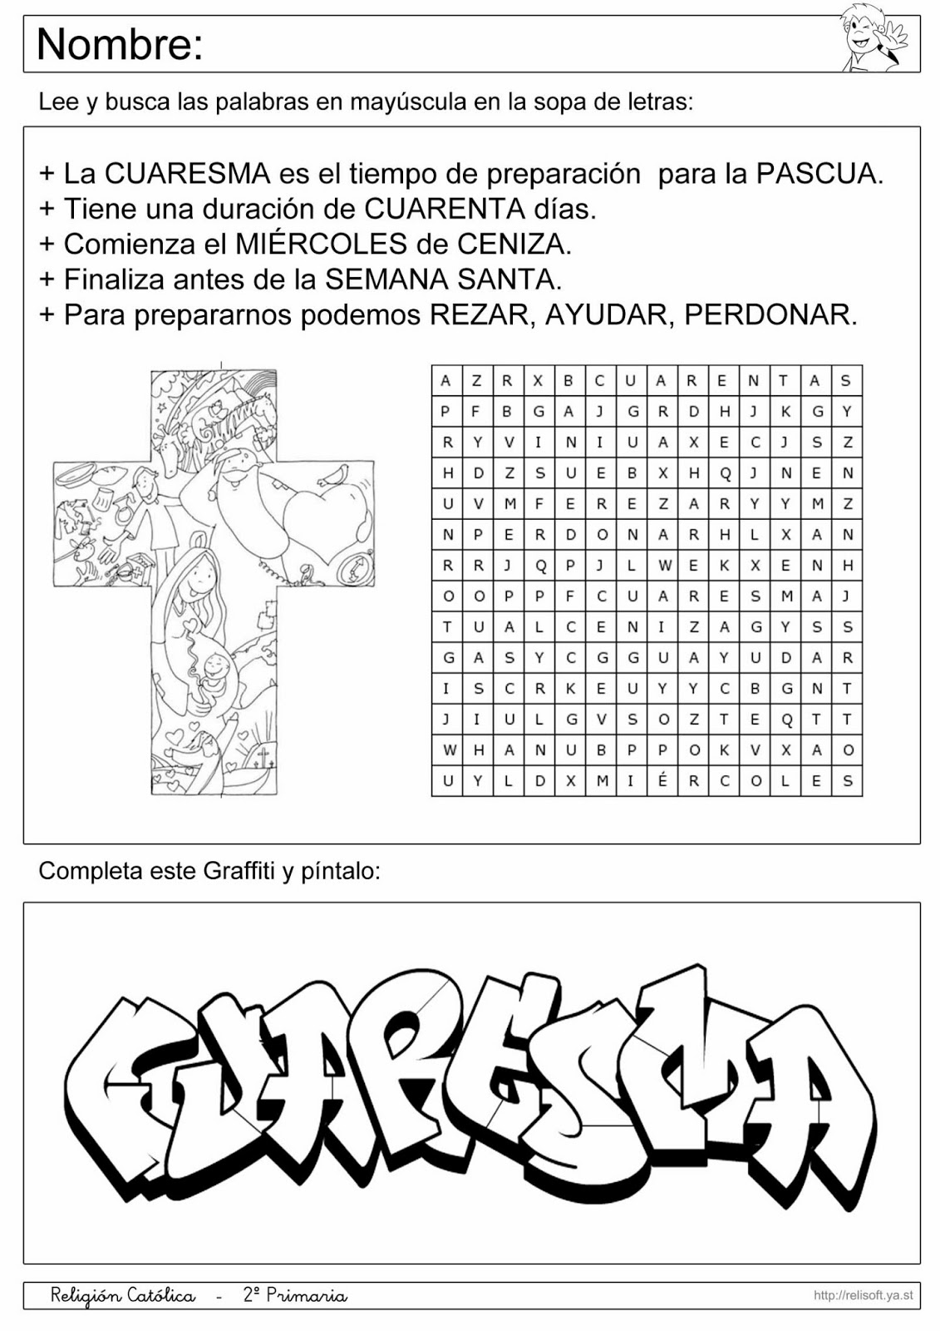

Desarrolla la guía, pinta y pega en el cuaderno.

CURSO: FECHA:

 “El mandamiento es una lámpara. La enseñanza

es una luz y la disciplina es el camino a la vida.”

Proverbios 6:23

**­­ GUÍA DE RELIGION - 5° BASICO A-B**

**­­ UNIDAD 1: “SEMANA SANTA”**

|  |
| --- |
| DOCENTE: Katherine Sampson F. |

La Semana Santa, que todos los años recordamos, guarda el episodio más significativo para la Fe Cristiana. Es una Semana Especial en que Jesús, el Hijo de Dios, muestra con mayor claridad el motivo de Su venida a este mundo, porque muestra Su Amor al entregarse y morir por nosotros. Antes de su muerte y resurrección, suceden algunos episodios que también son importantes.

### Días importantes posteriores a la Cuaresma:

## I Domingo de ramos:

Es el primer día domingo en que se inicia la Semana Santa y celebra la llegada de Jesús a Jerusalén en un pollino (burro). Multitudes de personas salieron de la ciudad para saludarlo, arrojando ramos de palmeras en el camino.